负一层 核医学科 直线加速器室
一 层 门诊药房 急诊科诊区 120急救分站
影像中心（放射、CT、核磁） 输液厅 留观室
二 层 门急诊手术室 妇产科诊区 内科诊区 儿科诊区 外科诊区
皮肤科诊区 泌尿科诊区 远程医学会诊中心
三 层 内镜中心（胃镜、肠镜、气管镜、胆道镜）超声科
功能检查科（心电图、脑电图、肺功能 头颅多普勒）
输血科 医学检验科 病理科
四 层 耳鼻咽喉科诊区 眼科诊区 口腔科诊区 静配输液中心
五 层 康复医学科 国医堂 图书馆 病案统计科
健康管理中心 信息中心
六 层 康复医学科病区
七 层
八 层 神经内科一病区
九 层 神经内科二病区
十 层 呼吸内科病区
十一层 肿瘤科病区 血液内科病区
十二层 内分泌科病区 消化内科病区
十三层 中医科病区 风湿免疫科病区
十四层
十五层 行政办公区
十六层 行政办公区

负一层——五层 指示牌做六个；尺寸：60CM*90CM
一层——十六层 做十一个；尺寸：80CM*100CM
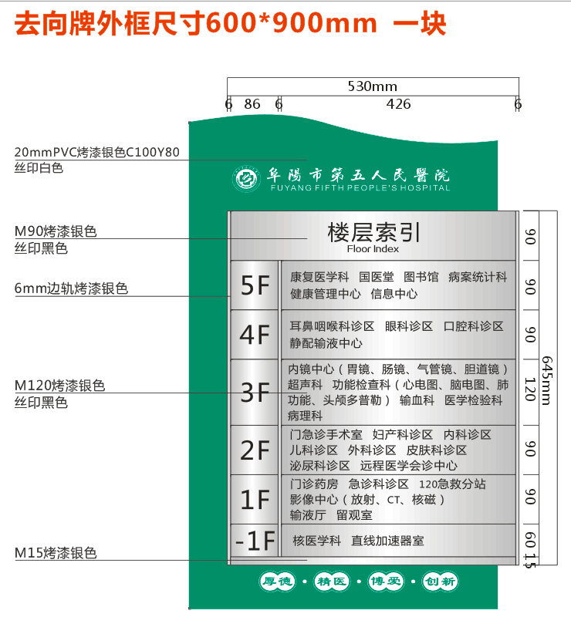
规格样式：

